1.) | Aşağıdaki okunuşları verilen sayıları yazınız. (10 puan)  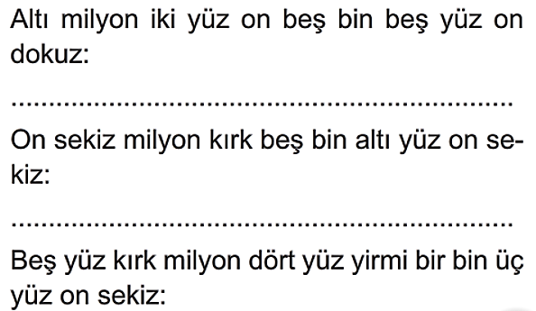
 | 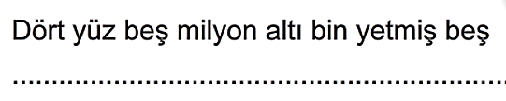
2.) | Aşağıda verilen çarpma ve bölme işlemlerinin sonuçlarını bulunuz.  (10 puan)
2700 x 100 =

200 x 300 =

15000 : 500 =

9000 : 100 =

3) | Aşağıdaki kuralı verilen sayı örüntülerinin istenilen adımlarını bulunuz. (10 puan)
 | 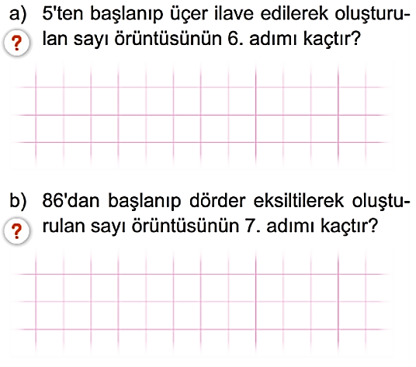
4.) | Aşağıdaki işlemlerin sonuçlarını bulunuz. (10 puan)
 | 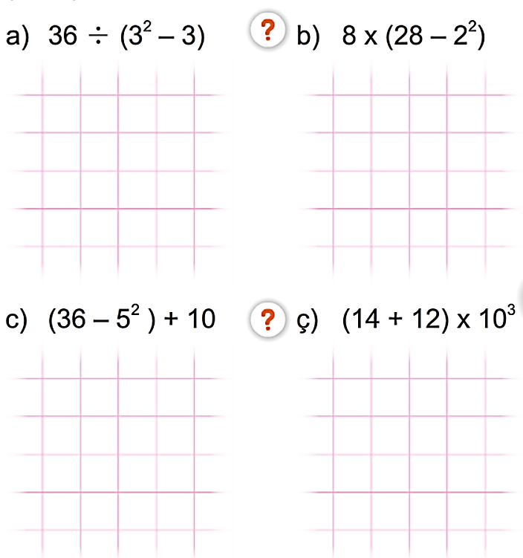
5.) | Aşağıda verilen kesirleri sayı doğrusunda gösteriniz. (10 puan)
6.) | Aşağıda verilen tam sayılı kesirleri bileşik kesre, bileşik kesirleri de tam sayılı kesre dönüştürünüz. (10 puan)
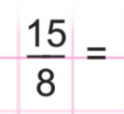
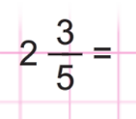
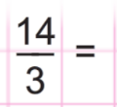
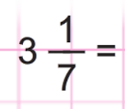
7.) | Aşağıdaki soruları cevaplandırınız.  (10 puan)
 | 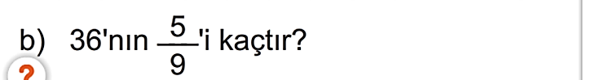
 | 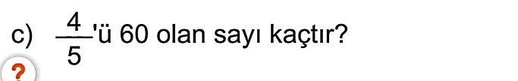
 | 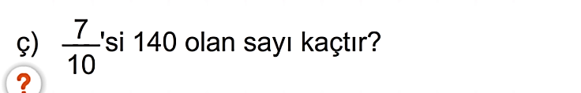
8.) | 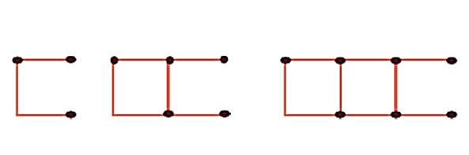
Yukarıdaki örüntünün 5. adımını oluşturmak için kaç tane kibrit çöpü kullanırız?
( 10 puan)
9.) | Aşağıdaki toplama ve çıkarma işlemlerini yapınız. ( 10 puan )
 | 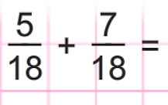
 | 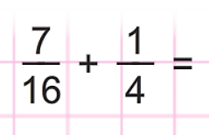
 | 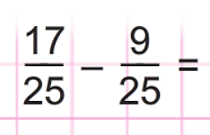
 | 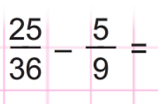
10.) | Aşağıdaki kesirleri ‘’ > ve < ‘’ sembollerini kullanarak büyükten küçüğe sıralayınız.  (10 puan )
 | 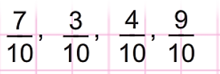
 | 